Лабораторная работа 4

Операционные системы

Савурская Полина

Содержание

# 1 Цель работы

Приобретение практических навыков взаимодействия пользователя с системой по- средством командной строки.

# 2 Задание

1. Определите полное имя вашего домашнего каталога. Далее относительно этого каталога будут выполняться последующие упражнения.
2. Выполните следующие действия: 2.1. Перейдите в каталог /tmp. 2.2. Выведите на экран содержимое каталога /tmp. Для этого используйте команду ls с различными опциями. Поясните разницу в выводимой на экран информации. 2.3. Определите, есть ли в каталоге /var/spool подкаталог с именем cron? 2.4. Перейдите в Ваш домашний каталог и выведите на экран его содержимое. Определите, кто является владельцем файлов и подкаталогов?
3. Выполните следующие действия: 3.1. В домашнем каталоге создайте новый каталог с именем newdir. 3.2. В каталоге ~/newdir создайте новый каталог с именем morefun. 3.3. В домашнем каталоге создайте одной командой три новых каталога с именами letters, memos, misk. Затем удалите эти каталоги одной командой. 3.4. Попробуйте удалить ранее созданный каталог ~/newdir командой rm. Проверьте, был ли каталог удалён. 3.5. Удалите каталог ~/newdir/morefun из домашнего каталога. Проверьте, был ли каталог удалён.
4. С помощью команды man определите, какую опцию команды ls нужно использовать для просмотра содержимое не только указанного каталога, но и подкаталогов, входящих в него.
5. С помощью команды man определите набор опций команды ls, позволяющий отсортировать по времени последнего изменения выводимый список содержимого каталога с развёрнутым описанием файлов.
6. Используйте команду man для просмотра описания следующих команд: cd, pwd, mkdir,rmdir, rm. Поясните основные опции этих команд.
7. Используя информацию, полученную при помощи команды history, выполните модификацию и исполнение нескольких команд из буфера команд.

# 3 Выполнение лабораторной работы

1. Определим полное имя домашнего каталога.

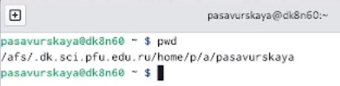

команда pwd

1. Перейдем в каталог tmp.

каталог tmp

каталог tmp

1. Посмотрим его содержимое.

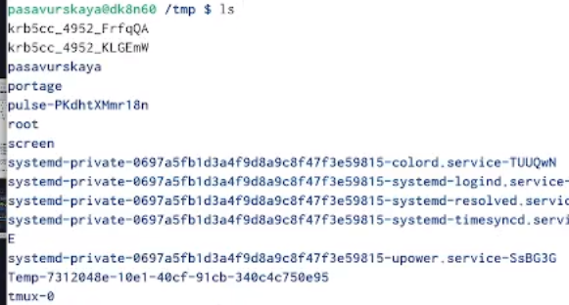

команда ls

1. Команда ls -a показывает скрытые файлы.

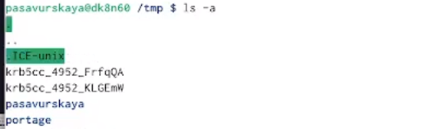

команда ls -a

1. Посмотрим, есть ли в каталоге /var/spool каталог cron.

каталог cron

каталог cron

1. В домашнем каталоге создаем каталог newdir, и проверим, создался ли он.

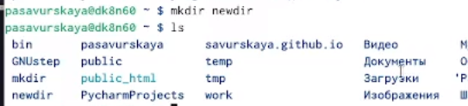

каталог newdir

1. В каталоге newdir создаем каталог morefun.

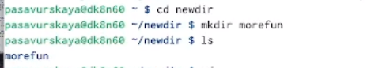

каталог morefun

1. В домашнем каталоге создаю одной командой три новых каталога с именами letters, memos, mask. Затем удалим эти каталоги одной командой.

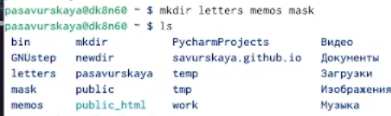

создаем

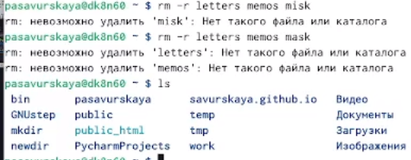

удаляем

1. Удалим ранее созданный каталог ~/newdir командой rm. Каталог удалился.

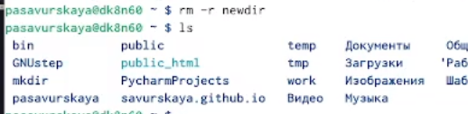

удаляем

1. С помощью команды man смотрим описание разных команд.

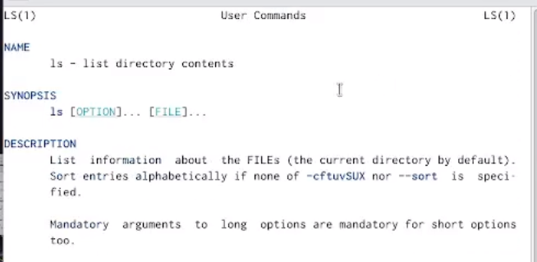

man ls

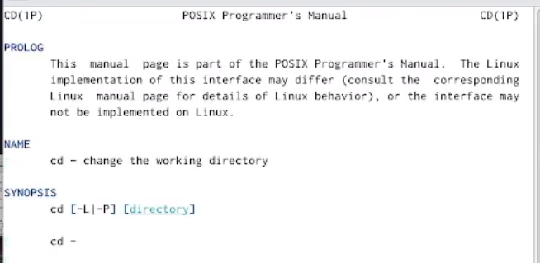

man cd

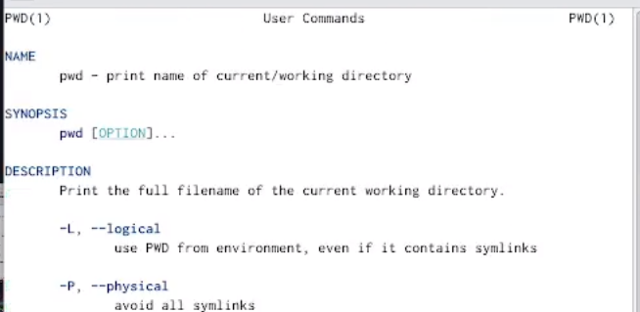

man pwd

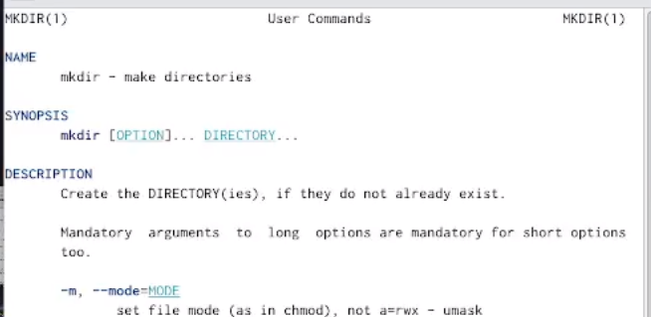

man mkdir

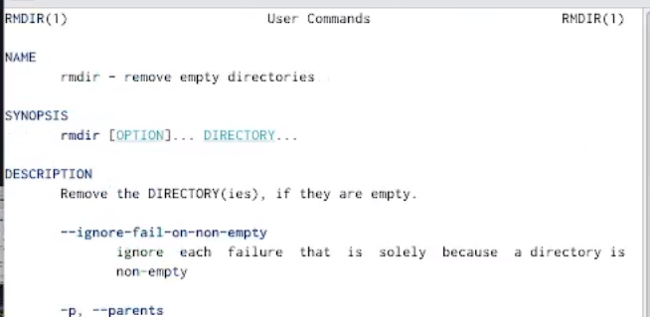

man rmdir

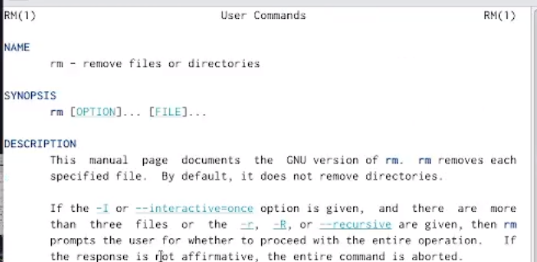

man rm

1. Команда history показывает историю введенных команд.

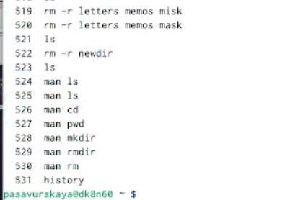

команда history

# 4 Ответы на контрольные вопросы

1. Что такое командная строка? Интерфейс командной строки - управление программами с помощью команд. Команды состоят из букв, цифр, символов, набираются построчно, выполняются после нажатия клавиши Enter. Основной инструмент здесь клавиатура. Данный интерфейс встроен в ядро системы, он будет доступен, даже если графический интерфейс не запустится. Добраться до командной строки можно двумя способами: через консоль или терминал.
2. При помощи какой команды можно определить абсолютный путь текущего каталога? При помощи команды realpath можно определить абсолютный путь текущего каталога.
3. При помощи какой команды и каких опций можно определить только тип файлов и их имена в текущем каталоге? При помощи команды ls -F можно определить только тип файлов и их имена в текущем каталоге.
4. Каким образом отобразить информацию о скрытых файлах? По умолчанию файловые менеджеры обычно не отображают такие файлы. Для просмотра списка файлов в командной строке используется команда ls. Чтобы по команде ls также выводились скрытые файлы, существует опция -a.
5. При помощи каких команд можно удалить файл и каталог? Можно ли это сделать одной и той же командой? При помощи команд rm и rmdir можно удалить файл и каталог. Это нельзя сделать одной и той же командой.
6. Каким образом можно вывести информацию о последних выполненных пользователем командах? Определить какие команды выполнил пользователь в сеансе работы можно с помощь команды history.

7)Как получить информацию об интересующей вас команде? Получить информацию об интересующей вас команде можно с помощью команды man. Например, команда man ls выведет все опции команды ls.

1. Какая клавиша или комбинация клавиш служит для автоматического дополнения вводимых команд? Сочетание клавиш Ctrl+C прерывает текущий процесс, запущенный в терминале.

# 5 Выводы

Я приобрела практические навыки взаимодействия пользователя с системой посредством командной строки.